**지능형교통체계(ITS) 프로젝트 (손건희 학생)**

**-CCTV 영상 처리를 통한 도로교통 상황 인지/판단 및 ITS 활용 방안-**

**1. 연구 분야**

도로교통에 대한 관제는 교통 흐름의 효율성과 안전성을 위해 중요한 역할을 차지한다. 루프검지기, RSU(RFID), Toll plaza, Smartphone 등 다양한 센서로부터 실시간 교통 데이터가 수집되고 있고, 최근에는 도로 CCTV를 활용한 영상 데이터에 대한 관심이 높아지고 있다. 실제 현장에서 CCTV 영상 데이터를 통해 관제자(operator)는 CCTV 지점에서의 교통상황을 직관적으로 해석할 수 있고, 사고 등의 돌발상황에 대응이 용이하다. 하지만 현재의 관제 구조는 특정 인원에게 상시 모니터링이 요구되거나 인적요인, 반응시간 등의 리스크가 있어 보완이 필요하다. 이를 위해 최근 인공지능 영역에서의 영상인식(Computer vision) 기술이 활용될 수 있고 일부 관제 기능 상 자동화(automation)에 기여할 수 있을 것으로 기대된다 (*기존 예시나 사례 찾아보기*).

Vision을 CCTV와 같은 대용량 영상데이터 분석에 활용하기 위한 객체 인지 방식에는 대표적으로 (1) Object detection, (2) Segmentation이 있다. 기본적인 Object detection 기법은 대상 객체를 둘러있는 테두리(B-box)를 생성하여 위치를 찾아내고(localization), 이후 B-box의 class에 대한 분류(classification)를 수행한다. 분할(Segmentation)은 B-box 대신 Instance의 경계선을 분할하고 분류한다(Semantic or Instance segmentation).

인공신경망(e.g. RCNN, Yolo)의 학습을 위해서는 Vision 기법에 따라 다른 라벨링이 요구된다 (B-box 수준에서의 class label이 필요하고, Segmentation에는 pixel 단위에서의 class label이 필요). 이에 따라 학습 비용(e.g. epoch, batch size), 인지 정확도(e.g. IOU, pixel accuracy), 처리속도 (e.g. PFS, GFLOPs), 나아가 관제 과정에서 AI가 생성할 수 있는 교통 정보의 종류/수준(e.g. 정체 특성, 사고 타입)에도 차이가 날 수 있다.

이에 본 연구에서는 CCTV 영상 처리 기술을 비교분석함으로써 도로교통 상황에 대한 인지/판단 기술을 제시하고, 이를 교통 상황(교통상태, 사고)에 대한 분류/예측에 확대하여 활용할 수 있는 ITS 방안을 도출하고자 한다.

**2. 연구 방법**

오픈소스 데이터(e.g. [STREET](https://databank.illinois.edu/datasets/IDB-3671567))를 활용하여 B-box와 Segmentation 기반의 인지 및 분류를 순차적으로 수행한다 (참고: NOTA와 연말까지 세종시 도담동 BRT 정류장에서 시스템을 구축해 데이터를 수집하고, 차년도에 세종시 전체로 확대할 계획을 추진하고 있음. 추후 실증데이터로 활용).

학습 과정에서 필요한 오토라벨링은 [SuperbAI](https://superb-ai.com/ko?utm_source=google&utm_medium=cpc&utm_campaign=kr_brand_group&utm_id=googleads_kr&utm_term=&utm_term=superbai&utm_campaign=000%EC%9E%90%EC%82%AC%EB%AA%85+%EA%B2%BD%EC%9F%81%EC%82%AC&utm_source=adwords&utm_medium=ppc&hsa_acc=8416342372&hsa_cam=20768180136&hsa_grp=158629365307&hsa_ad=680789864395&hsa_src=g&hsa_tgt=kwd-1078028967325&hsa_kw=superbai&hsa_mt=b&hsa_net=adwords&hsa_ver=3&gad_source=1&gclid=Cj0KCQjwurS3BhCGARIsADdUH53g-eKiyME9PpESkuAngwEqmTs_rLYxI-DriluY4yAnUiZJnf3SpQYaAsK2EALw_wcB)와 같은 플랫폼 서비스를 활용한다. 객체 분류를 위해 Yolo를 활용하고, 이후 교통상황 인지/판단에 대한 분석 시나리오에 따라 Supervision API 등을 활용한다.

| **구분** | **속성** |
| --- | --- |
| 데이터 | 오픈소스(STREET)   * STREET (<https://databank.illinois.edu/datasets/IDB-3671567>) * AI Hub(<https://aihub.or.kr/>) * KITTI dataset * IEEE Dataport * Scientific Data (<https://www.nature.com/sdata/>)   실증 데이터: NOTA 세종시   * 연말 1개소 데이터, 2025년 세종시 전체 확대 |
| 인지 수준 | B-Box  Segmentation   * Class: 승용차, 버스, 트럭, 이륜차, 보행자 |
| 분류 알고리즘 | Yolo + Supervision API (Counting, Tracking) |

교통상황 인지/판단에 대한 분석 시나리오는 아래와 같은 요소를 통해 구성한다 (교통흐름, 교통사고).

| **구분** | | **타입** | **속성** |
| --- | --- | --- | --- |
| 교통 흐름 | 교통 상태 | Category | 정체, 원활 |
| 신호 주기 | Category | Phase 1, Phase 2, … |
| 통행교통량 | Float | 녹색 현시 내 통과차량 수 (Veh/hr/lane) |
| 대기열 | Float | Queue length (Total, Average) |
| 대기시간 | Float | Wait time (Total, Average) |
| 차간거리 | Float | 차간 거리(Spacing, meter) |
| 감가속 | Float | 차량의 가속력 |
| TTC | Float | Time-to-collision (sec) |
| 교통 사고 | 사고 유무 | Binary | 사고:1, 정상: 0 |
| 사고 유형 | Category | 차량 단독 사고, 차량-차량 사고, 차량-보행자 사고, 차량-이륜차 사고 |
| 사고 타입 | Category | 후미 추돌, 측면 추돌, 연쇄추돌 |
| 사고 차량 수 | Int | E.g., 5 vehicles |

위 교통 데이터를 프레임별로 측정할 수 있으면 실시간 관제가 가능하다. 교통 흐름 지표는 기본적으로 Supervision API를 기반으로 각 구간의 상하류부 교통량(Count)을 집계하고 객체를 추적(Tracking)하여 거시/미시 수준에서의 변수를 측정한다.

* N-curve를 활용하여 구간 내 교통상태, 신호주기, 대기열 및 대기시간을 산정
* 차량 객체의 궤적(Trajectory)를 생산하여 차량 간 거리, 순간 감가속 측정 → 차간거리와 감가속 상태를 이용하여 사고 위험 지표인 TTC(Time-to-collision)을 측정

이후 교통 사고(유무, 유형, 타입, 사고 차량 수)를 교통흐름 지표들과 연계하여 사고 위험을 예측할 수 있는 프레임워크로 발전한다. 예측 신경망 구조에 대해서는 추가적인 논의가 필요하다.

**3. 솔루션 아이디어**

각 객체인지 기법을 적절한 수준에서 학습을 하고(학습시간 vs 정확도), 실시간 구현을 위해 AI 모델에 대한 ‘경량화’가 적절한 연구 방향으로 판단된다.

* (B-box 기반의 거시 교통흐름 인지) B-box 기반의 객체인지는 학습 속도나 실시간 효율성이 높을 것으로 보임. 클래스 분류와 거시 교통변수 측정(e.g. 교통량)에서는 충분한 학습이 이루어진 경우 높은 인지 성능을 보일 수 있음
* (Segmentation 기반의 사고 판단) 미시적 수준에서는 차량 간 거리, 그에 따른 TTC에 대한 측정이 중요하고, 정확한 차량 간 상충 형상을 통해 사고 유형과 타입을 도출하는 부분이 중요하므로 Segmentation이 보다 적합한 인지 기술로 보임

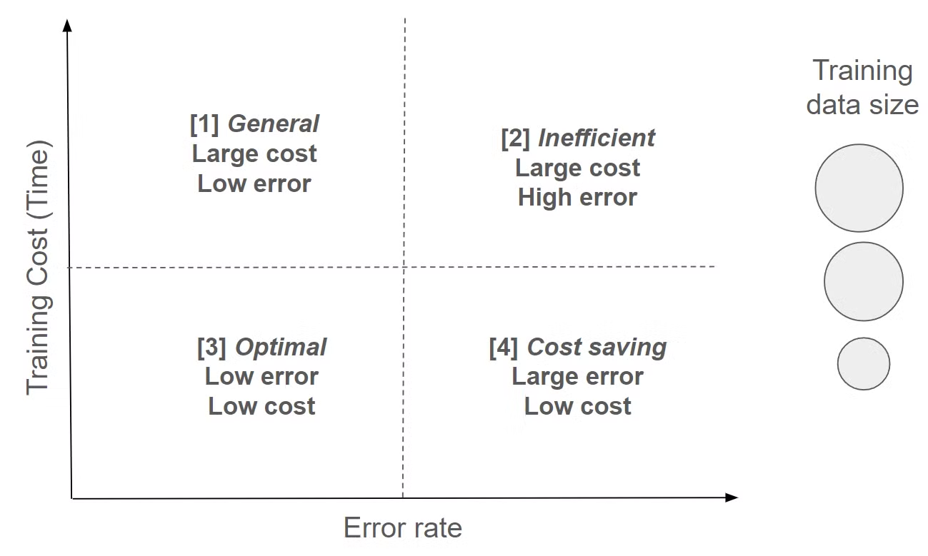

(각 인지 알고리즘이 어떤 특성을 보이는지 매핑하며 비교)

**4. 추후 연구 방향 (인지/판단 → 예측/제어)**

본 연구(교통 흐름과 사고에 대한 인지/판단 시스템 개발) 이후, 예측 및 제어로 확대해 나가는 방향으로 연구를 지속할 수 있다. 관제 시스템의 관측 기능을 확대한 예측형 제어까지 솔루션을 제공할 수 있다는 의미가 있다. 실증적으로 도시 주요 교차로 지점에서 수집된 데이터를 관제자에게 모니터링 정보만을 전달하는 것이 아니라, 교통 상황에 맞는 운영 방침이나 대응 전략을 제시하는데 도움이 될 것으로 기대된다.

* 차량 Trajectory 예측
* 사고 예측, 사고 심각도 및 교통흐름 예측
* 제어 방안: 신호 제어, 경로 제어(Route, Path, Motion planning), 지역 교통흐름 제어 (Metering, Perimeter control)

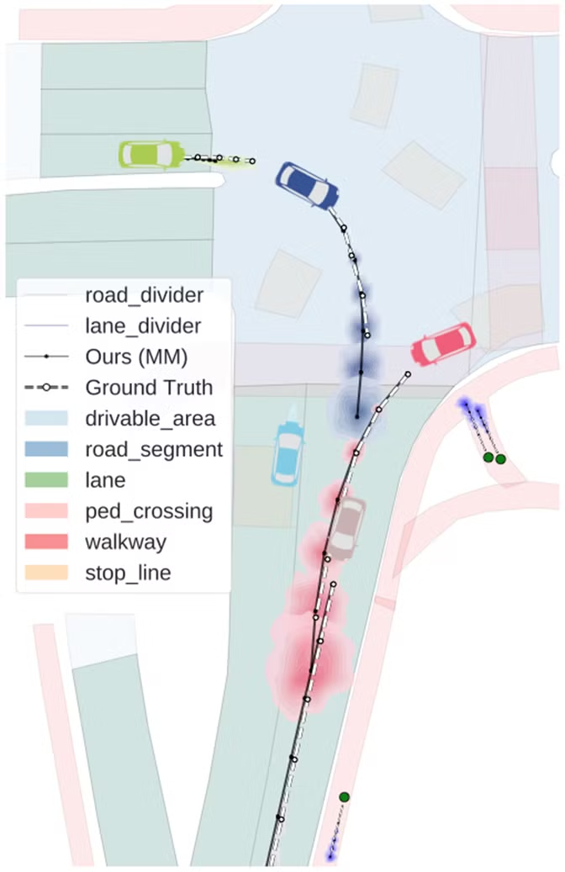

(참고: Trajectron++)